オービック
1. 사업 summary
어떤 비지니스를 전개하고 있는가
https://www.obic.co.jp/recruit/newgraduate/about/business.html
오빅(OBIC)은 독립적인 시스템 통합(SI) 기업으로, 다양한 IT 솔루션을 제공하고 있다.
시스템 통합 사업에서는 컨설팅부터 시스템 기획, 분석, 설계, 프로그램 개발, 네트워크 및 보안 설계, 하드웨어 및 네트워크 설치까지 종합적인 서비스를 제공한다. 특히, ERP 솔루션 ‘OBIC7 시리즈’를 통해 다양한 산업군에 맞는 패키지 솔루션을 제공하고 있다.
시스템 지원 사업에서는 운영 지원과 사용자 교육 서비스를 제공하며, 클라우드 환경에서의 시스템 운영도 지원한다. 또한, 다양한 제조사의 제품을 통합하여 멀티 벤더 지원을 수행하고 있다.
오피스 오토메이션 사업에서는 PC 및 통신기기 등 주변기기를 판매하고, 업무 효율성을 높이기 위한 오피스 가구와 공간 설계 서비스를 제공한다. 또한, 사무 환경 개선을 위한 내부 인테리어 공사 및 네트워크 지원도 수행하고 있다.
오빅은 특정 제조사에 종속되지 않은 독립적인 입장에서 원스톱 솔루션을 제공하며, 고객의 정보 시스템을 최적화하고 새로운 법 제도 변화에도 신속하게 대응할 수 있도록 지원하고 있다. 이를 통해 고객의 비즈니스 파트너로서 정보 시스템의 성장과 변화를 지속적으로 지원하는 역할을 하고 있다.
업계 쉐어
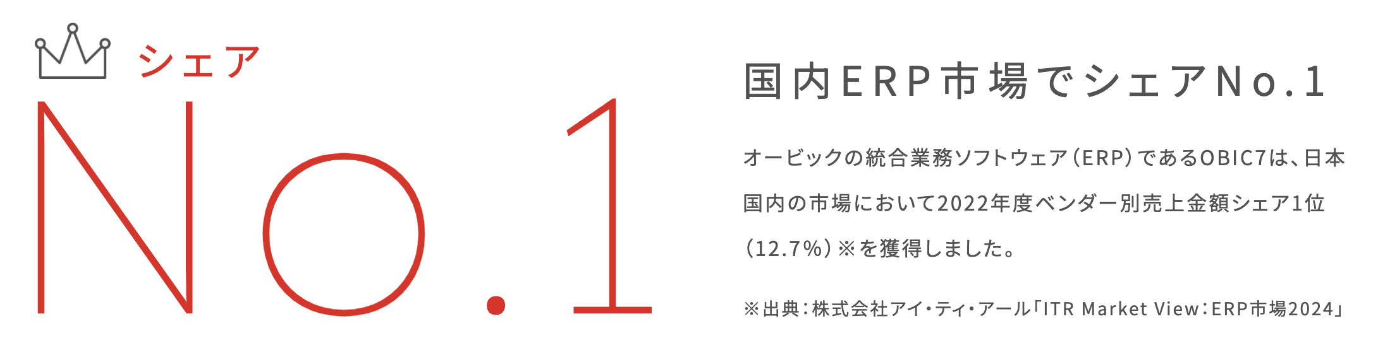
매출 – 1,228억엔
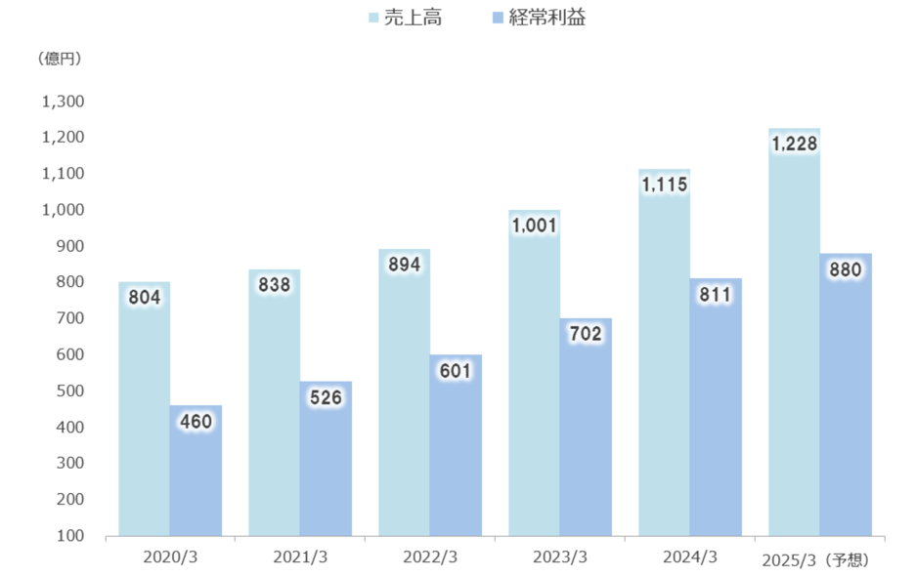
2. 연간 결산서 2년분(pdf 첨부)
3. 기업의 사업보고서 또는 회사 중장기 사업계획서 찾기(pdf 첨부)
4. 기업의 회사 비젼 혹은 이념 경영자의 인사글
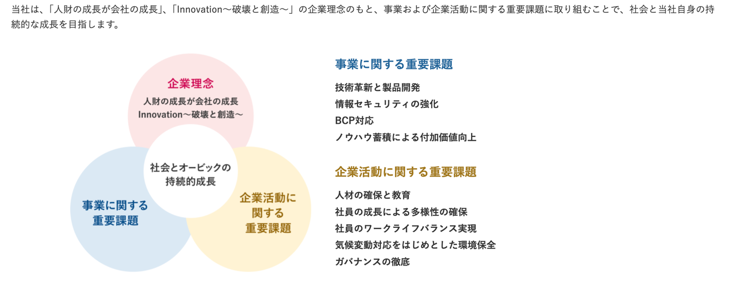
경영이념 (企業理念)
오빅은 "인재의 성장이 곧 기업의 성장", "Innovation파괴와 창조"라는 기업 이념을 바탕으로 지속적인 성장을 목표로 하고 있다.
사업에 관한 주요 과제
- 기술 혁신 및 제품 개발
- 정보 보안 및 사이버 보안 강화
- BCP(Business Continuity Plan) 대응
- 노하우 축적을 통한 부가가치 향상
기업 활동에 관한 주요 과제
- 인재 확보 및 교육
- 직원 성장과 다양성 확보
- 직원의 워크라이프 밸런스 실현
- 기후 변화 대응을 포함한 환경 보호
- 기업 거버넌스 강화
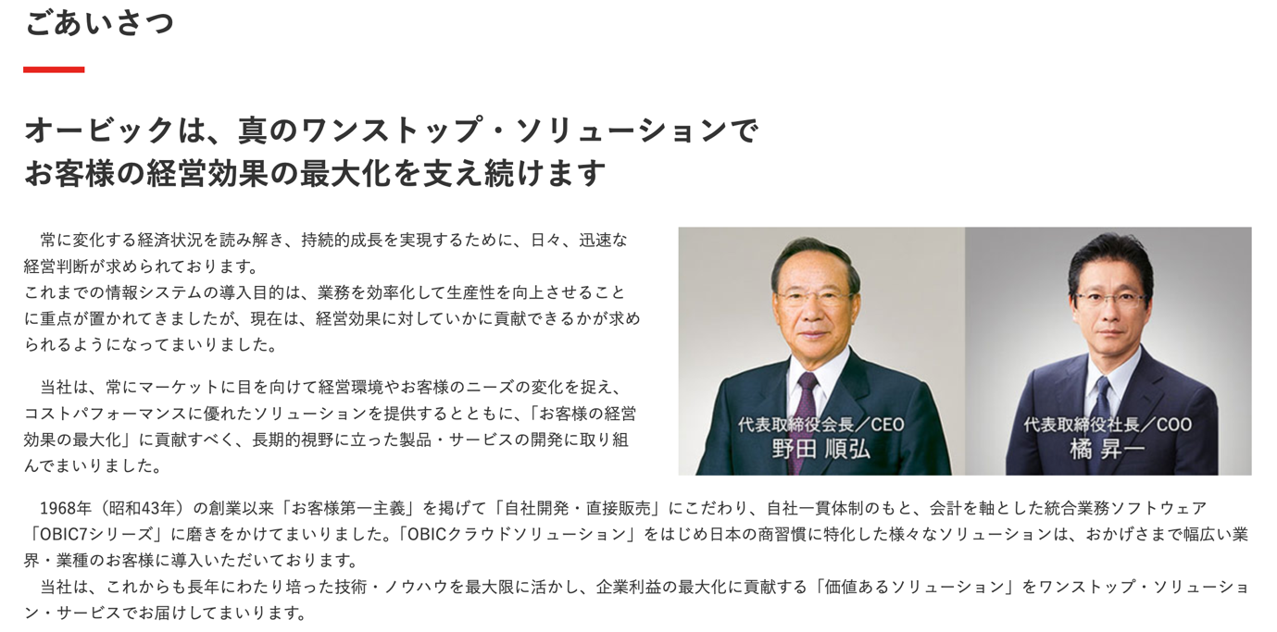
경영자 인사 (ごあいさつ)
오빅은 진정한 원스톱 솔루션을 제공하여 고객의 경영 효과를 극대화하는 것을 목표로 하고 있다.
급변하는 경제 환경 속에서 지속적인 성장을 실현하기 위해 빠르고 정확한 경영 판단이 요구되고 있다. 과거에는 정보 시스템 도입이 업무 효율화와 생산성 향상에 중점을 두었지만, 현재는 경영 효과에 얼마나 기여할 수 있는지가 더욱 중요한 요소가 되고 있다.
오빅은 시장 변화와 고객의 니즈를 반영하여 우수한 비용 대비 성능(Cost Performance)의 솔루션을 제공하는 동시에, 고객의 경영 효과 극대화를 위해 장기적인 관점에서 제품 및 서비스 개발을 추진하고 있다.
1968년 창립 이후 "고객 제일주의"를 경영 이념으로 삼고 있으며, 자체 개발 및 직접 판매라는 원칙을 바탕으로 운영해 왔다. 통합 업무 소프트웨어 ‘OBIC7 시리즈’ 및 ‘OBIC 클라우드 솔루션’을 통해 일본의 비즈니스 관행에 맞춘 다양한 솔루션을 제공하고 있으며, 여러 업종에서 폭넓게 활용되고 있다.
앞으로도 오랜 기간 축적한 기술과 노하우를 활용하여 기업 이익 극대화에 기여하는 ‘가치 있는 솔루션’을 원스톱 서비스로 제공할 것을 약속하고 있다.

5. 기업의 평판(스크린샷)
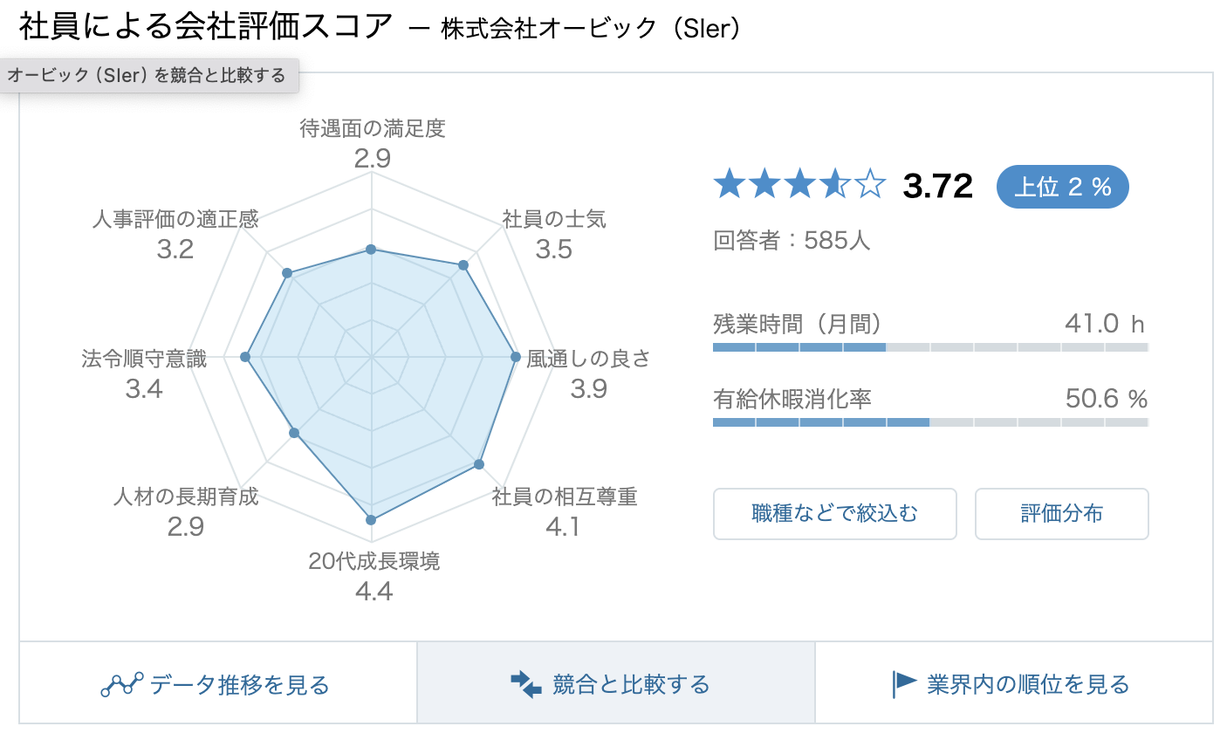
6. 작년 혹은 이번년도 신입공고 내용(스크린샷)
https://www.obic.co.jp/recruit/newgraduate/information/guideline.html
